Мини-проект

Сборник синквейнов
10 «А» класса

«Темное и светлое»

(по роману Ф.М. Достоевского
«Преступление и наказание»)

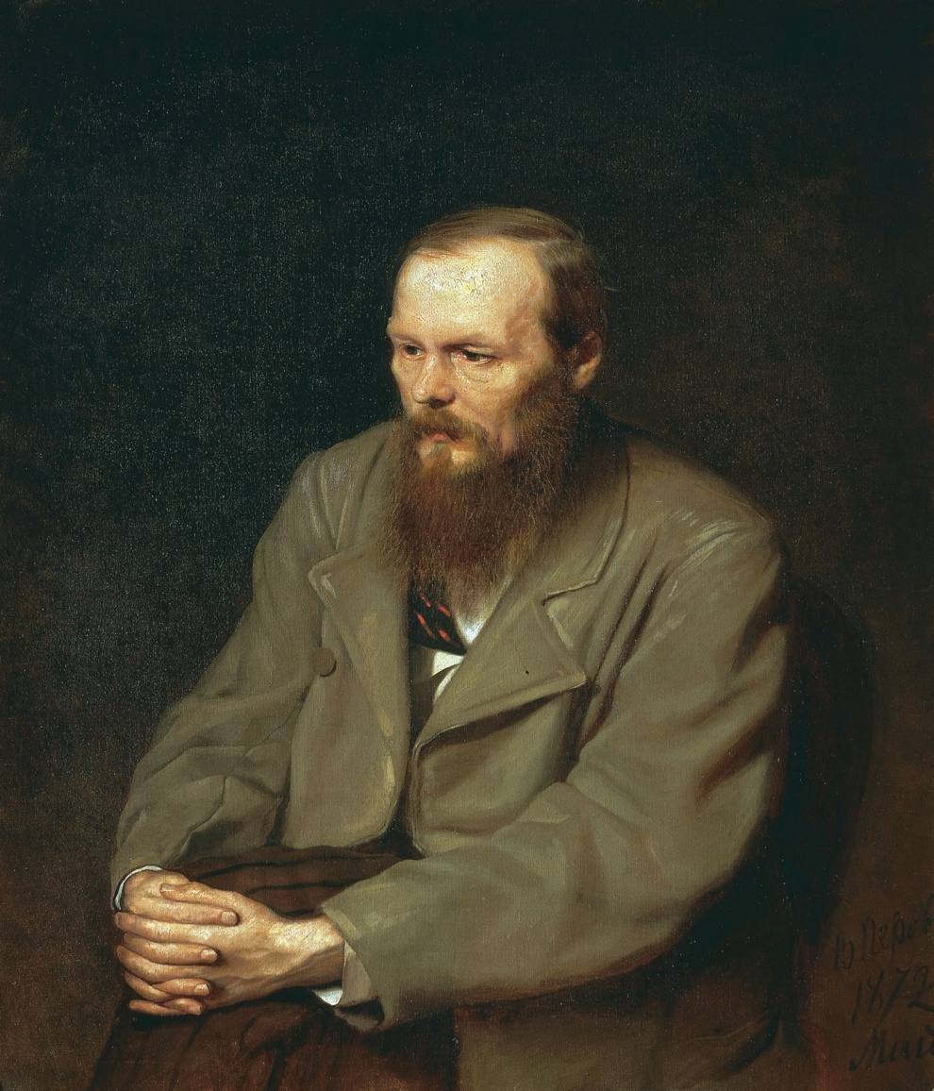

2011 год

Синквейн

Преступление,
Ужасное, страшное,
Убивать, бояться, сомневаться.
«Ужасно высоко себя ценит».
Убийство.

Андрей Сибирев

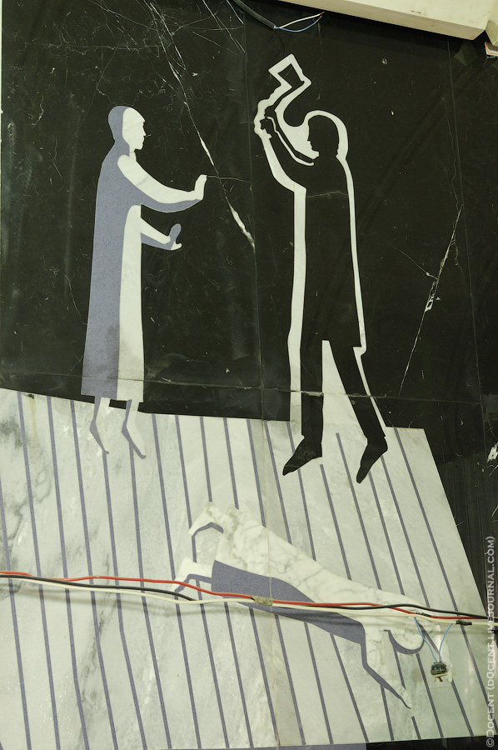

Синквейн

Преступление,
Жестокое, страшное,
Бояться, скрываться, переживать.
«Разрешение крови по совести».
Наказание.

Владимир Димов

Синквейн

Преступление,
Кровавое, жестокое,
Убить, ограбить, скрыться.
Совершено по собственной теории.
Смерть.

Алексей Кузнецов

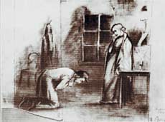

Синквейн

Сострадание,
Искреннее, чистое,
Осознал, раскаялся, страдал.
Раскаяние в душе Раскольникова.
Сочувствие.

1 группа

Синквейн

Сострадание,
Настоящее, искреннее,
Понять, помочь, сопереживать.
Обрести собственную душу.
Помощь.

2 группа

Синквейн

Сострадание,
Искреннее, светлое,
Исцеляет, очищает, воскрешает.
Сострадать — обрести собственную душу.
Слезы.

3 группа

Синквейн

Сострадание,
Глубокое, чистое,
Понимать, чувствовать, прощать.
Заставляет человека покаяться.
Пробуждение.

4 группа

